

Metodický list
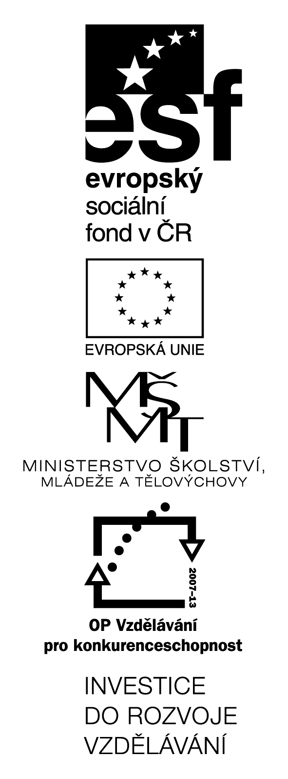
Great English Monarchs
Henry VIII (3) (A2+)
(teacher and pupil material, glossary)

(KA4 – CLIL)

Littera

Zvýšení kvality jazykového vzdělávání v systému počátečního školství

